Міністерство освіти і науки України

Національний університет «Львівська політехніка»

Кафедра систем штучного інтелекту

**Звіт**

**Звіт**

**про виконання розрахунково-графічних робіт блоку № 7**

***з дисципліни:*** «Мови та парадигми програмування»

до:

ВНС Розрахунково-графічних робіт № 1-4

Практичних Робіт № 7

**Виконав:**

Студент групи ШІ-12

Капустяк Роман Миколайович

# **Тема роботи:**

Розрахункова робота

# **Мета роботи:**

Одержати практичні навички в розробці і дослідженні алгоритмів розв’язання задач.

**Виконання роботи:**

## **1. Опрацювання завдання:**

Завдання №1

* Варіант завдання 2
* Деталі завдання:

Розробити лінійний алгоритм для розв’язання задачі.

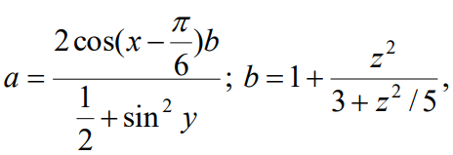

 

Завдання №2

* Варіант завдання 18
* Деталі завдання:

Обчислити функцію:

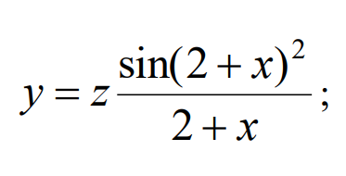

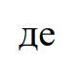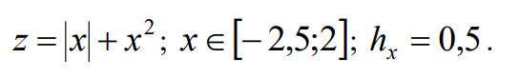

Завдання №3

* Варіант завдання 24
* Деталі завдання:

1. Обчислення об'єму циліндра. Нижче приведений вид екрану під час виконання програми, що рекомендується (дані, які вводяться користувачем, виділені жирним шрифтом).  
   Обчислення об'єму циліндра.  
   Введіть початкові дані:  
   радіус підстави (см) > **5**  
   висоту циліндра (см) > **10**  
   Об'єм циліндра 1570.80 см. куб.  
   Для завершення натисніть клавішу <Enter>.

2) Обчислення опору електричний ланцюгу складається з трьох послідовно сполучених резисторів.

Завдання №4

* Варіант завдання 17
* Деталі завдання:

Скласти програму, яка генерує три послідовності з десяти випадкових чисел в діапазоні від 1 до 10, виводить кожну послідовність на екран і обчислює середнє арифметичне кожній послідовності.

## **2. Дизайн завдань:**

Програма №1

* Блок-схема:

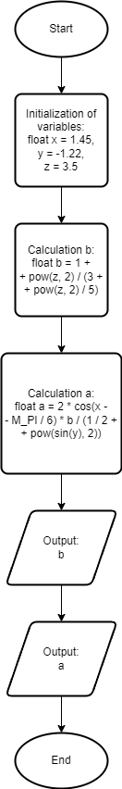

Рисунок 1: Блок-схема до програми №1

Програма №2

* Блок-схема:

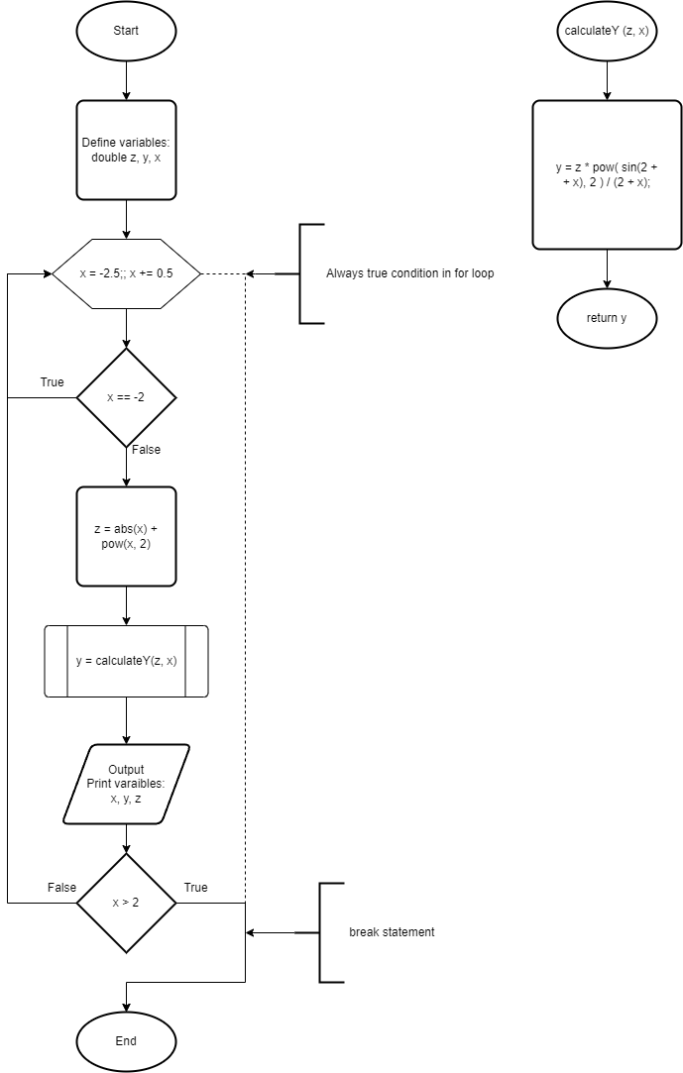

Рисунок 2: Блок-схема до програми №2

Програма №3

* Блок-схема:

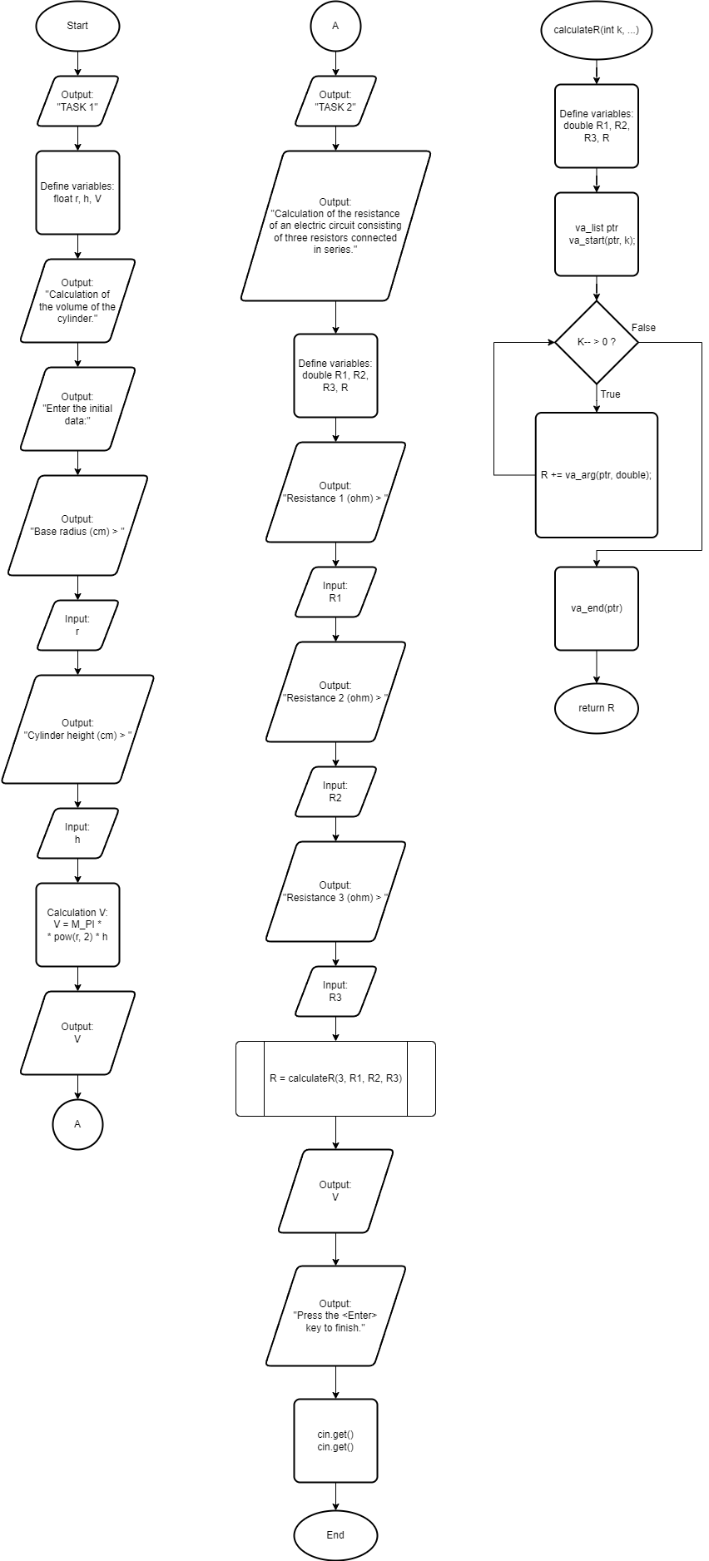

Рисунок 3: Блок-схема до програми №3

Програма №4

* Блок-схема:

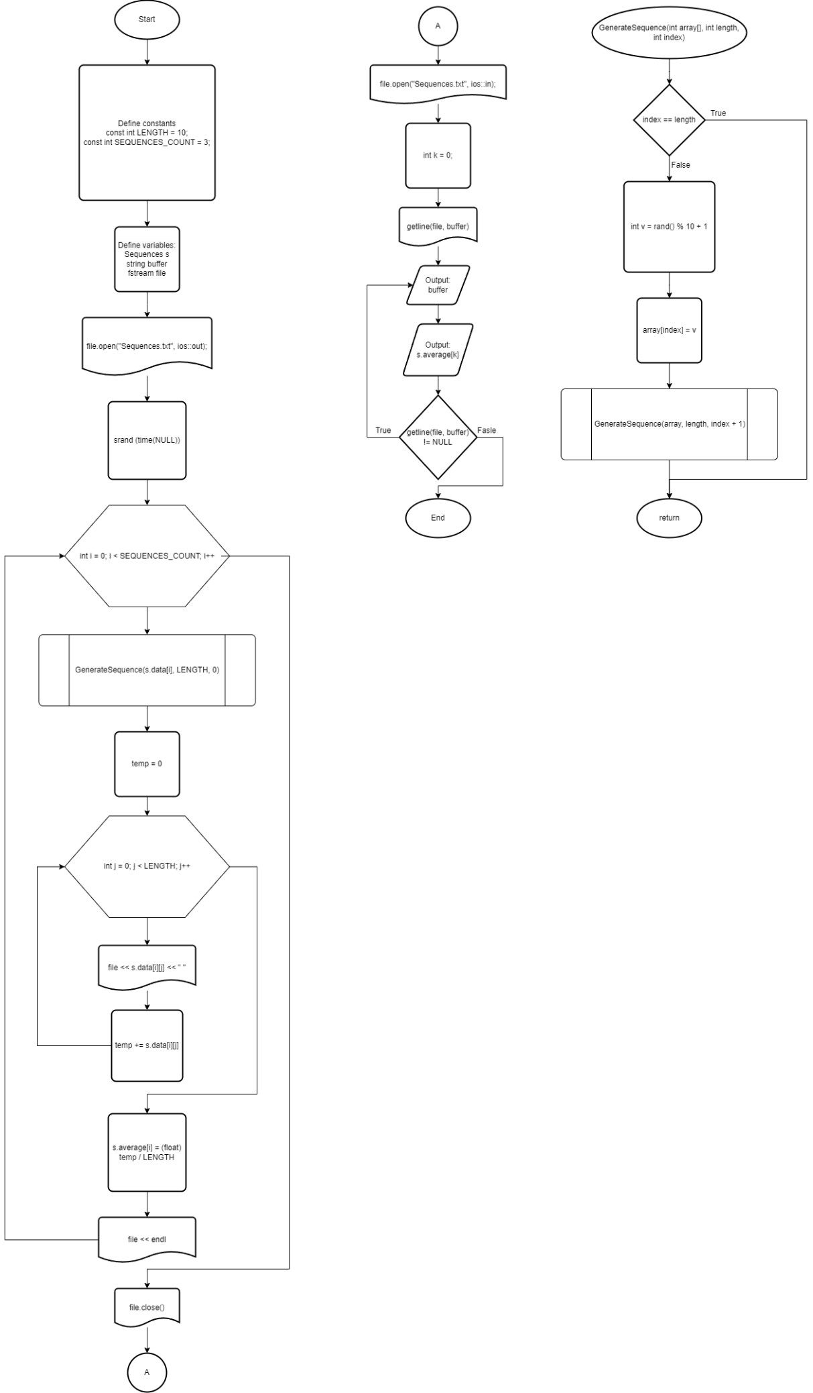

Рисунок 4: Блок-схема до програми №4

## **3. Код програм з посиланням на зовнішні ресурси:**

Завдання №1

#include <iostream>

#include <cmath>

using namespace std;

int main()

{

    float x = 1.45, y = -1.22, z = 3.5; // Вимога #2 - в коді використана як мінімум одна дійсна змінна

    float b = 1 + pow(z, 2) / (3 + pow(z, 2) / 5);  // Вимога #17 - в коді використано математичні операції та математичні функції

    float a = 2 * cos(x - M_PI / 6) * b / (1 / 2 + pow(sin(y), 2));

    cout << "b = " << b << endl; // Вимога #21 - в коді використано оператори виведення даних

    cout << "a = " << a << endl;

    return 0;

}

https://github.com/artificial-intelligence-department/ai_programming_playground/pull/962

Завдання №2

#include <iostream>

#include <cmath>

using namespace std;

double calculateY(double z, double x);

float calculateY(float z, float x);

int main()

{

    double z, y, x;  // Вимога #3 - в коді використана як мінімум одна дійсна з подвійною точністю змінна

    for(x = -2.5;; x += 0.5) // Вимога #10 - в коді використаний for цикл, для отримання параметрів функції, що віріюються.

    {

        if(x == -2)

        {

            continue; // Вимога #11 - в коді використано оператори break і continue, бо на нуль ділити не можна.

        }

        else  // Вимога #5 - в коді використані умовні оператори та розгалуження

        {

            z = abs(x) + pow(x, 2);

            y = calculateY(z, x);

            cout << "x = " << x << ", z = " << z << ", y = " << y << endl;

        }

        if(x > 2)

        {

            break;  // Вимога #11 - в коді використано оператори break і continue, щоб зупинити цикл for.

        }

    }

    return 0;

}

double calculateY(double z, double x)   // Вимога #16 - в коді використано параметри та аргументи функції

{

    double y = z * pow( sin(2 + x), 2 ) / (2 + x); // Вимога #17 - в коді використано математичні операції та математичні функції

    return y;

}

float calculateY(float z, float x)   // Вимога #12 - в коді використано перевантаження функції для іншого типу даних.

{

    float y = z * pow( sin(2 + x), 2 ) / (2 + x);

    return y;

}

https://github.com/artificial-intelligence-department/ai_programming_playground/pull/962

Завдання №3

#include <iostream>

#include <cmath>

#include <stdarg.h>

using namespace std;

double calculateR(int k, ...);

int main()

{

    cout << "TASK 1\n\n";

    float r, h, V;

    cout << "Calculation of the volume of the cylinder.\n";

    cout << "Enter the initial data:\n";

    cout << "Base radius (cm) > ";

    cin >> r;   // Вимога #21 - в коді використано оператори виведення та введення даних

    cout << "Cylinder height (cm) > ";

    cin >> h;

    V = M_PI * pow(r, 2) * h;

    cout << "Cylinder volume " << V << " cm square\n";

    cout << "\nTASK 2\n\n";

    cout << "Calculation of the resistance of an electric circuit consisting of three resistors connected in series.\n";

    double R1, R2, R3, R;

    cout << "Resistance 1 (ohm) > ";

    cin >> R1;

    cout << "Resistance 2 (ohm) > ";

    cin >> R2;

    cout << "Resistance 3 (ohm) > ";

    cin >> R3;

    R = calculateR(3, R1, R2, R3);

    cout << "Circuit resistance " << R << " ohm.\n";

    cout << "Press the <Enter> key to finish.\n";

    cin.get();

    cin.get();

    return 0;

}

double calculateR(int k, ...)   // Вимога #13 - в коді використано еліпсис, для обчислення опору кола з різною кількістю елементів.

{

    double R1, R2, R3, R;

    va_list ptr;

    va_start(ptr, k);

    while(k--) // Вимога #9 - в коді використаний while цикл, для отримання всіх значень опорів.

    {

        R += va_arg(ptr, double);

    }

    va_end(ptr);

    return R;

}

https://github.com/artificial-intelligence-department/ai_programming_playground/pull/962

Завдання №4

#include <iostream>

#include <fstream>

using namespace std;

const int LENGTH = 10;

const int SEQUENCES_COUNT = 3;  // Вимога #4 - в коді використана як мінімум одна цілочисельна константа

struct Sequences  // Вимога #14 - в коді використано структури

{

    int data[SEQUENCES_COUNT][LENGTH]; // Вимога #7 - в коді використаний двовимірний масив, для збереження даних послідовностей.

    float average[SEQUENCES_COUNT];  // Вимога #6 - в коді використаний одновимірний масив, для збереження середніх арифметичних значень послідовностей.

};

void GenerateSequence(int array[], int length, int index);

int main()

{

    Sequences s;

    int temp = 0; // Вимога #1 - в коді використана як мінімум одна цілочисельна змінна

    string buffer;

    fstream file;

    file.open("Sequences.txt", ios::out);  // Вимога #19 - в коді використано функції роботи з файлами, для того, щоб записати у файл послідовності.

    srand (time(NULL));

    for(int i = 0; i < SEQUENCES_COUNT; i++)

    {

        GenerateSequence(s.data[i], LENGTH, 0);

        temp = 0;

        for(int j = 0; j < LENGTH; j++)

        {

            file << s.data[i][j] << " ";

            temp += s.data[i][j];

        }

        s.average[i] = (float) temp / LENGTH;

        file << endl;

    }

    file.close();

    file.open("Sequences.txt", ios::in);  // Вимога #20 - в коді використано функції роботи з файлами, для того, щоб зчитати з файлу послідовності.

    int k = 0;

    getline(file, buffer);

    do

    {

        cout << buffer;

        cout << "Average: " << s.average[k] << endl;

        k++;

    }

    while(getline(file, buffer));   // Вимога #8 - в коді використаний do while цикл для порядкового читання полсідовностей з файлу.

    return 0;

}

void GenerateSequence(int array[], int length, int index)

{

    if(index == length)

    {

        return;

    }

    int v = rand() % 10 + 1;

    array[index] = v;

    GenerateSequence(array, length, index + 1);  // Вимога #15 - в коді використано рекурсивну функцію для генерації значень послідовності.

    return;

}

## https://github.com/artificial-intelligence-department/ai_programming_playground/pull/962

## **4. Результати виконання завдань:**

Завдання №1



Рисунок 5: Приклад виконання програми №1

Завдання №2

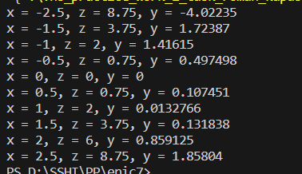

Рисунок 6: Приклад виконання програми №2

Завдання №3

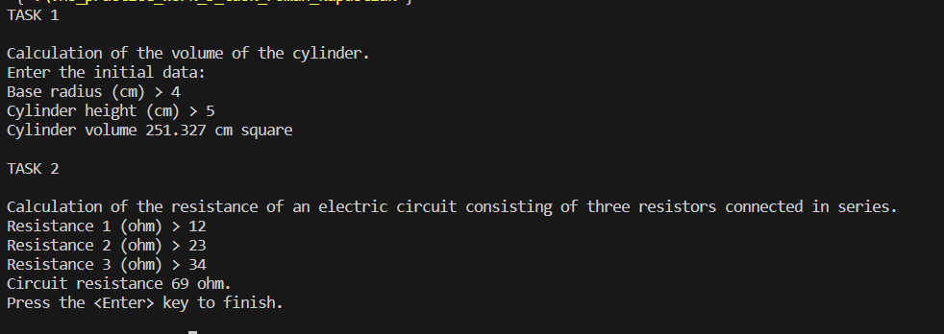

Рисунок 7: Приклад виконання програми №3

Завдання №4

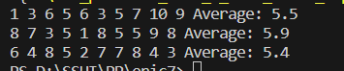  
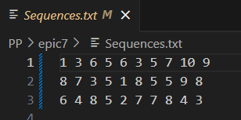

Рисунок 8: Приклад виконання програми №4

# **Висновки:**

Під час роботи над розрахунковою роботою я закріпив набуті за цей курс навички в розробці і дослідженні алгоритмів розв’язання задач. Також, я удосконалив своє вміння застосовувати основні інструменти та прийоми програмування на практиці.